Министерство образования Республики Беларусь

Учреждение образования

БЕЛОРУССКИЙ ГОСУДАРСТВЕННЫЙ УНИВЕРСИТЕТ ИНФОРМАТИКИ И РАДИОЭЛЕКТРОНИКИ
Факультет компьютерных систем и сетей
Кафедра электронных вычислительных машин

ОТЧЁТ

по лабораторной работе № 1

Тема: «Создание ER-диаграммы»
Выполнил студент группы 450501 Томашевский Т.К.
Проверил Поденок Л.П.
Минск 2026

1 УСЛОВИЕ ЛАБОРАТОРНОЙ РАБОТЫ
Выполнить концептуальное проектирование базы данных с использованием ER-модели представления данных (модели «сущность-связь»). Требуется разработать ER-модель данных с учётом семантических ограничений заданной предметной области и представить модель в виде ER-диаграммы.
Вариант задания: модуль «Vampire: The Masquerade 5th Edition» (VtM 5) приложения Live D&D List.
В ходе выполнения работы необходимо:
– представить «реальный мир» (предметную область), выделив то, что подлежит моделированию, и то, что ему не подлежит;
– сформировать не менее 7 сильных типов объектов, для каждого типа объекта определить не менее 4 атрибутов;
– сформировать типы связей между типами объектов, включая не менее одной связи каждой из мощностей: «один-ко-многим» (для описания иерархии объектов), «один-к-одному», «многие-ко-многим» с дополнительными атрибутами связи;
– указать мощности на всех связях ER-диаграммы;
– итерационно проверить полученную ER-диаграмму по предыдущим требованиям;
– установить PostgreSQL и отобразить процесс установки в отчёте;
– оформить отчёт, включающий исходное задание и конечную концептуальную ER-диаграмму (допустимо приводить текстовые пояснения, если семантика фрагментов диаграммы не ясна из названий).

2 ОПИСАНИЕ ПРЕДМЕТНОЙ ОБЛАСТИ
Предметной областью является модуль «Vampire: The Masquerade 5th Edition» (сокращённо VtM 5) приложения Live D&D List — онлайн-инструмента для создания и ведения персонажей-вампиров, а также хранения справочного материала, используемого при создании персонажа.
В предметную область входят (подлежат моделированию):
– пользователи приложения (игроки) и их хроники (кампании);
– персонажи-вампиры и их ключевые характеристики;
– справочные данные: кланы, дисциплины, способности и типы хищника;
– «смертная маска» — человеческая личина, которую вампир поддерживает ради соблюдения Маскарада.
Не входят в предметную область (не моделируются): интеграция с игровыми костями и сервисами обмена сообщениями, перенесённая из D&D система «особенностей и эффектов», модерирование «домашних» материалов и т. п.

2.1 Единичные объекты предметной области
Для осмысления предметной области выделяются отдельные единичные объекты, например:
– персонаж «Гимли» клана Brujah с типом хищника «Alleycat»;
– клан «Ventrue», дисциплина «Dominate», способность «Mesmerize» (2-го уровня);
– хроника «Ночь над Чикаго», маска «Джон Доу, таксист ночной смены».
На основе сходных по атрибутам единичных объектов формируются классы объектов (типы объектов), перечисленные в разделе 3.

3 ТИПЫ ОБЪЕКТОВ
Выделены 8 сильных типов объектов. Каждый тип объекта имеет не менее 4 атрибутов; первичный ключ выделен полужирным начертанием.
Таблица 1 – Типы объектов модели
№ | Тип объекта | Назначение | Атрибуты
1 | Player (Игрок) | пользователь приложения, ведущий или отыгрывающий персонажа | player_id, username, email, password_hash, created_at
2 | Chronicle (Хроника) | игровая кампания (сюжет и сеттинг) | chronicle_id, title, description, setting, start_date, status
3 | VampireCharacter (Персонаж-вампир) | персонаж-вампир игрока или мастера | character_id, name, concept, ambition, desire, generation, humanity, blood_potency
4 | Clan (Клан) | клан вампиров (например, Brujah, Ventrue) | clan_id, name, description, curse, compulsion, sourcebook
5 | Discipline (Дисциплина) | сверхъестественная дисциплина вампира | discipline_id, name, description, discipline_type, sourcebook
6 | Power (Способность) | конкретная способность внутри дисциплины | power_id, name, description, level, amalgam, prerequisite
7 | PredatorType (Тип хищника) | способ охоты и кормления вампира | predator_type_id, name, description, granted_specialty, sourcebook
8 | MortalMask (Смертная маска) | человеческая личина (соблюдение Маскарада) | mask_id, mortal_name, occupation, cover_story, description

4 ТИПЫ СВЯЗЕЙ
Между типами объектов установлены 8 типов связей. На всех связях указаны мощности.
Таблица 2 – Типы связей модели
№ | Связь | Участники | Мощность | Функциональная направленность (бизнес-правило)
R1 | Ведёт (storytells) | Player — Chronicle | 1:N | один игрок ведёт многие хроники; хроника имеет ровно одного ведущего
R2 | Содержит (contains) | Chronicle — VampireCharacter | 1:N | хроника включает множество персонажей; персонаж относится ровно к одной хронике
R3 | Принадлежит клану (belongs to) | Clan — VampireCharacter | 1:N | клан объединяет множество вампиров; вампир принадлежит ровно одному клану
R4 | Практикует (practices) | PredatorType — VampireCharacter | 1:N | тип хищника описывает множество вампиров; вампир имеет один тип хищника
R5 | Включает (includes) | Discipline — Power | 1:N | дисциплина содержит множество способностей; способность принадлежит ровно одной дисциплине
R6 | Знает (knows) | VampireCharacter — Discipline | M:N (+ атрибут «точки» dots) | персонаж знает многие дисциплины; дисциплину знают многие персонажи; атрибут связи «точки» хранит уровень владения (1–5)
R7 | Дарует (grants) | Clan — Discipline | M:N | клан дарует несколько дисциплин; дисциплина даруется нескольким кланам
R8 | Носит (wears) | VampireCharacter — MortalMask | 1:1 | каждый вампир поддерживает ровно одну смертную маску; маска принадлежит ровно одному вампиру
Требования к мощностям выполнены:
– «один-ко-многим» — связи R1, R2, R3, R4, R5 (иерархия представлена связями R2, R3, R5);
– «один-к-одному» — связь R8;
– «многие-ко-многим» с дополнительным атрибутом связи — связь R6 (атрибут «точки» dots).

5 ER-ДИАГРАММА
На ER-диаграмме типы объектов изображены прямоугольниками, типы связей — ромбами, мощности (1, N, M) указаны на каждом ребре. Атрибут «точки» (dots) связи R6 изображён овалом, присоединённым к связи, в соответствии с нотацией Чена.
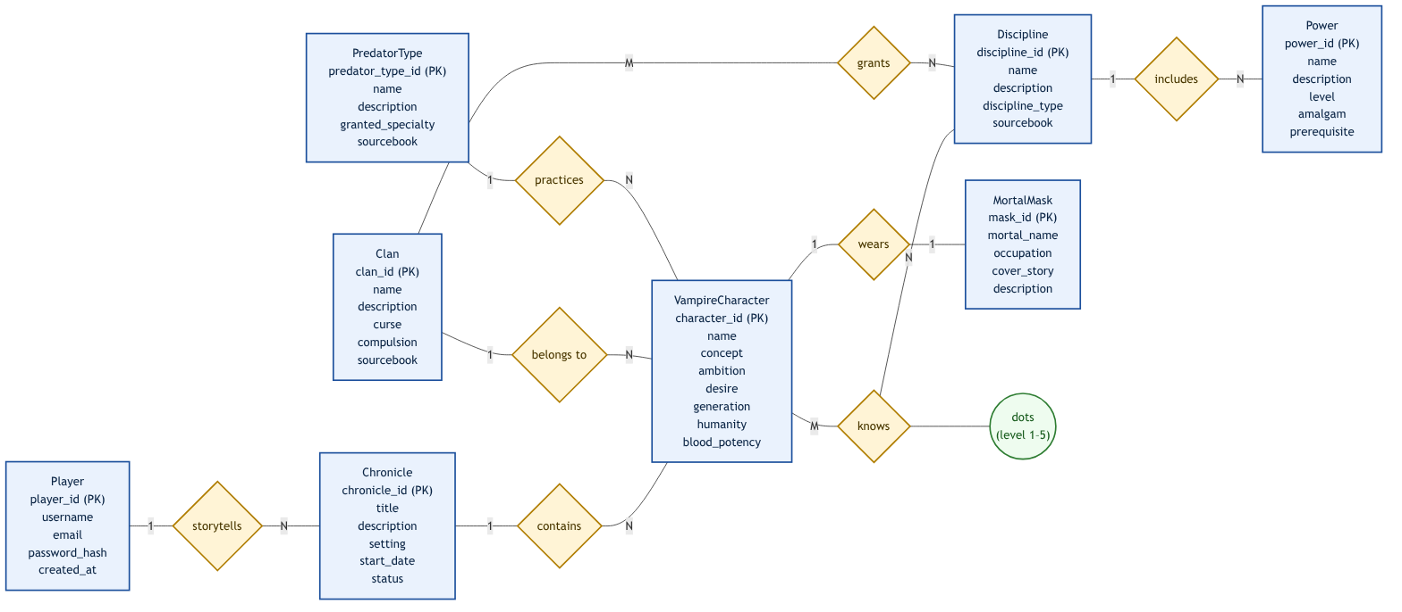
ER-диаграмма модуля «Vampire: The Masquerade 5»
Рисунок 1 – ER-диаграмма предметной области «Vampire: The Masquerade 5th Edition»

5.1 Пояснения к семантике фрагментов диаграммы
Связь R7 «Дарует» (Clan — Discipline) описывает, какие дисциплины предоставляет клан, тогда как связь R6 «Знает» (VampireCharacter — Discipline) описывает, какими дисциплинами владеет конкретный персонаж и на сколько «точек» (dots). Это две функционально различные связи между разными участниками, поэтому объединить их в одну нельзя: атрибут «точки» имеет смысл только для пары «персонаж — дисциплина».
Связь R8 «Носит» намеренно задана мощностью 1:1: в рамках модели принято, что каждый вампир поддерживает ровно одну смертную маску. Персонажи, ведущие несколько личин, потребовали бы иного бизнес-правила и мощности 1:N.
Атрибут «точки» (dots) оставлен атрибутом связи, а не атрибутом объекта, поскольку его значение зависит от сочетания «персонаж — дисциплина», что соответствует случаю «многие-ко-многим» из задания.

6 УСТАНОВКА POSTGRESQL
Ниже пошагово описан процесс установки СУБД PostgreSQL из официального установщика EDB для операционной системы Windows (x86-64). Каждый шаг сопровождается соответствующим снимком экрана в отчёте.
- Загрузка установщика. На официальной странице загрузки PostgreSQL (https://www.postgresql.org/download/windows/) выбрать семейство Windows и нажать Download the installer (EDB).
- Выбор версии. На странице загрузки EDB выбрать последнюю стабильную версию для Windows x86-64 и загрузить установочный файл .exe.
- Запуск установщика. Запустить загруженный файл; отображается стартовый экран установщика.
- Каталог установки. Оставить путь по умолчанию, предлагаемый установщиком.
- Выбор компонентов. Оставить PostgreSQL Server, pgAdmin 4 и Command Line Tools; компонент Stack Builder можно не устанавливать.
- Каталог данных (data). Оставить путь по умолчанию; в нём хранятся сведения о базах данных, конфигурация и журналы работы сервера.
- Пароль суперпользователя. Задать и запомнить пароль суперпользователя postgres.
- Порт. Оставить порт 5432, предлагаемый по умолчанию.
- Кодировка (locale). Выбрать Default locale — PostgreSQL использует языковые и региональные настройки операционной системы.
- Сводка параметров. Проверить выбранные параметры; при необходимости вернуться назад и изменить их.
- Готовность к установке. Подтвердить и запустить установку.
- Ход установки. Дождаться завершения индикатора выполнения.
- Завершение. Установщик сообщает об успешном завершении; PostgreSQL готова к использованию.
Примечание – В самом проекте Live D&D List СУБД PostgreSQL запускается в составе Docker-образа (postgres:18-alpine); шаги выше описывают автономную установку СУБД для Windows, требуемую по заданию лабораторной работы.

ЗАКЛЮЧЕНИЕ
Для модуля «Vampire: The Masquerade 5th Edition» приложения Live D&D List разработана концептуальная ER-модель, охватывающая игроков, хроники, персонажей-вампиров, кланы, дисциплины, способности, типы хищника и смертные маски. Модель содержит 8 сильных типов объектов (каждый — с не менее чем 4 атрибутами) и 8 типов связей, включая требуемые связи мощности «один-ко-многим» (иерархия), «один-к-одному» и «многие-ко-многим» с дополнительным атрибутом (атрибут «точки» dots). Мощности указаны на всех связях диаграммы; модель итерационно проверена по требованиям задания. Процесс установки PostgreSQL на Windows оформлен пошагово.

СПИСОК ИСПОЛЬЗОВАННЫХ ИСТОЧНИКОВ
[1] Чен, П. Модель «сущность-связь» — шаг к единому представлению данных / П. Чен // СУБД. – 1995. – № 3.
[2] Дейт, К. Дж. Введение в системы баз данных / К. Дж. Дейт. – 8-е изд. – М. : Вильямс, 2005. – 1328 с.
[3] Когаловский, М. Р. Энциклопедия технологий баз данных / М. Р. Когаловский. – М. : Финансы и статистика, 2002. – 800 с.
[4] PostgreSQL. The World’s Most Advanced Open Source Relational Database [Электронный ресурс]. – Режим доступа : https://www.postgresql.org/.
[5] Vampire: The Masquerade 5th Edition : Core Rulebook. – Stockholm : Paradox Interactive, 2018. – 428 p.

